Информация о наиболее значимых событиях за период с 9 по 14 февраля 2009 года.
МОУ СОШ № 5 городского округа Кохма.

Рубрика | Территория | Дата, время | Тема | Краткое содержание | ФИО, телефон ответственного за проведение/  предоставление материала
События | Спортивный клуб «Вольтс» | 11.02 | Фитнес-фестиваль | «Движение – жизнь» - под таким названием прошёл фитнес – фестиваль в городе Кохма. Участники из 4 школ города показывали своё умение двигаться и работать в команде. Сначала состоялось торжественное открытие фестиваля с ободряющими пожеланиями организаторов. Поддержать участников пришли ветераны, что было приятно для обеих сторон. В начале конкурса всех зрителей ждал сюрприз – мастер – класс от тренеров по фитнесу из клуба «Вольтс», в котором, собственно, и проводилось мероприятие. Их танец зарядил ребят оптимизмом и стремлением к победе. Команды выступали по очереди и показывали хорошие результаты. Никто не огорчался, даже если что-то не получалось. Царила дружеская атмосфера.  И вот закончили своё выступление все 4 школы, но жюри не спешило объявлять победителей. Это было понятно, ведь все выступили хорошо и были достойными претендентами на победу. Организаторы решили ввести ещё один дополнительный тур, в котором каждая команда должна была выполнить комплекс движений, показанный им в прошлом туре, без помощи инструкторов. Никто не растерялся, и каждая команда повторила выступление. В результате третье место заняла 7 школа, второе место – 2 школа, ну а почетное первое место присудили школе №5. Дети были безумно рады. Их команда получила право представлять г. Кохму на областном фитнес - соревновании. Так пожелаем ребятам удачи!  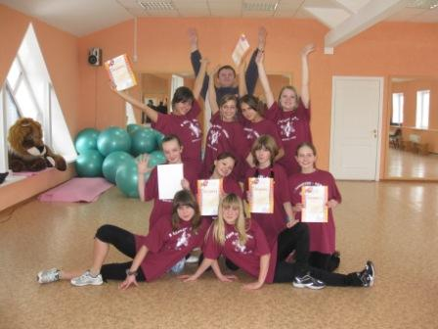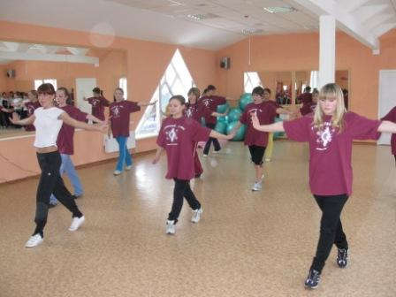 | Рагушин М.С.
События | МОУ СОШ №5 | 11.02 | Противопожарная безопасность | 11 февраля, в среду, стены МОУ СОШ №5 г.о. Кохма огласил тревожный сигнал – Пожар!  Мгновенно лестницы, рекреации наполнились сотнями детей. Со знанием дела, быстро, серьезно производилась эвакуация. По счастью, тревога оказалась учебной. Но в нормативы уложились.  А на другой день после уроков в одном из кабинетов собрались учителя на очередную учебу по противопожарной безопасности. В очередной раз повторяли инструкции о том, как спасать детей в чрезвычайных ситуациях, устройство огнетушителя, правила пользования им.  Пусть такие тревоги будут только учебными!  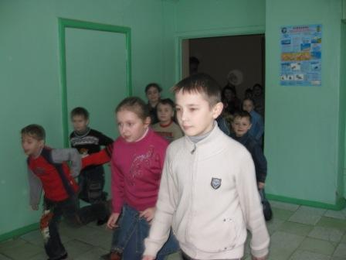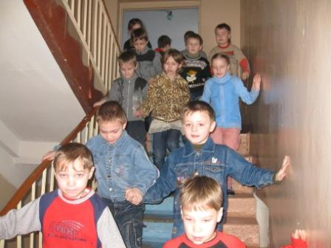 | Ватутина Н.Ю.  Хорошева Н.В.
События | Стадион «Рекорд» г.о. Кохма | 12.02. | Лыжня 2009 | 12 февраля в г. Кохма на стадионе «Рекорд» прошли соревнования школьников по лыжным гонкам. Команда нашей школы приняла в этих соревнованиях активное участие.  В этот день была прекрасная солнечная погода. Нам способствовала удача, на дистанции в категории 1992 года мы заняли первое и второе место.  Бежать было нелегко, т.к. многие из наших участников, несмотря на то, что уже много лет занимаются легкой атлетикой, на лыжах можно сказать стояли впервые.  На дистанции ребят обуревали разные чувства. У всех было много эмоций. С одной стороны, это стремление приехать первым, показать результат. А с другой, переживание за остальных участников. Несмотря на то, что все были соперниками, ребята из других школ, тренеры и учителя друг друга поддерживали. Это очень помогало, поэтому хочется сказать всем большое спасибо!  В заключение хочется сказать, что спорт – это не просто увлечение, это образ жизни и мышления. Занимаясь спортом, можно воспитать в себе не только силу и выносливость, но и уважение к себе и другим людям. | Кокурин Н.Б.
События | МОУ СОШ №5 | 13,14 февраля | Сладкий день календаря | Неофициальный праздник – 14 февраля – День всех влюбленных – в нашей школе прошел с большим успехом.  Подготовка началась за 3 дня. Заботливые влюбленные запасались валентинками и торопились опустить их в заветный почтовый ящик, который дежурил с четверга у парадной двери.  Каждый класс отметил дверь своего кабинета так же признательными плакатами. Здесь уже буйствовала фантазия в зависимости от возраста.    С утра в школьном фойе всех влюбленных… в учебу встречала музыка, а во время перемен влюбленные в свою работу почтальоны разносили по классам валентинки.  Но главное событие дня – выбор идеальной пары – проходило после уроков. Каждой возрастной группе был дан шанс представить свой идеал.  Наибольший интерес вызвали выборы в старших классах. 6 пар из 9-11 классов в течение часа вели упорную борьбу за призовое место.  Наряди даму сердца, поздравь пришедших на мероприятие с праздником, провальсируй в компании «ты, я и шарик», конкурс ловкости, инсценировка песни. Зал аплодировал, поддерживал, взрывался смехом. Отличились пары 11х классов. Опыт жизненный подсказал, что без театрализованности не выиграть. Пол зала болела за жениха и смущающуюся Джессику за густой фатой и за своеобразную пару из Чебоксар.  В итоге – все 6 пар отправились восстанавливать потраченную энергию в столовую, чтобы за чаем с тортиком вспомнить еще раз самые запоминающиеся моменты игры.  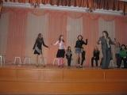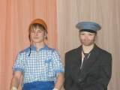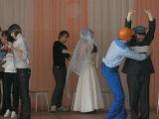 | Маштакова Н.Б.  Осокина Т.В.
События | ЦВР г.о. Кохма | 14.02 | Открытие «Года молодежи» | Территорией молодых теперь называют ЦВР. Именно здесь, на большой сцене проходило официальное открытие в нашем городе Года Молодежи.  Проблемы молодежной занятости, досуга давно уже стали для администрации города проблема первостепенной важности. Несколько лет уже успешно работает программа молодежного воспитания. Активными помощниками являются ребята из Молодежного правительства города.  Поэтому 14 февраля собравшиеся для этого торжественного случая зрители увидели уже ощутимые результаты этой работы.  Начальник Департамента внутренней политики Г.М. Ролганов и представители администрации города в этот день наградили за активное участие и сотрудничество в реализации молодежной политики на территории города школьные детские общественные организации, учителей и учеников школ.  Будущее нашего города в руках молодых. И поэтому школьников на сцене сменила пара смущенных молодоженов Огневы Сергей и Юлия. Которых сердечно поздравила с вступлением в брак заместитель главы г. О. Кохма, начальник Отдела образования Ненастьева Л.Н. Затем на сцену поднялись счастливые пары, получившие сегодня свидетельства о рождении детей. И, конечно же, ни один праздник в городе не обходится без выступления всеми любимого хореографического ансамбля «Росинка». Старт дан. Теперь молодые, слово за вами. Дерзайте!  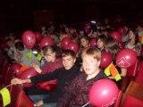 | Михаюлюченко М.А.  Петухова В.В.
События | Стадион «Рекорд» | 15.02 | Испытание на прочность | Сюрпризами погоды природа радует нас с осени. В это воскресенье матушка-зима, такая долгожданная, вновь сдала свои позиции и заставила участников соревнований «Лыжня России 2009» сражаться не только с весенней распутицей в феврале, но и с самими собой.  Настоящее мужество проявили наши ребята, выйдя 15 февраля на старт лыжни вместе с мастерами спорта.  Несмотря на соперников превосходивших их опытностью. Невзирая на перемены погоды, ни один из участников нашей команды не сошел с лыжни. Мальчишки и девчонки доказали сами себе, что главное – верить в свои силы и не сдаваться. Ведь лучшая победа – победа над собой. | Рагушин М.С.

Директор школы: Ватутина Н.Ю.

